**LUIS GONZÁLEZ ÁLVAREZ**

|  |  |  |
| --- | --- | --- |
| DIRECCIÓN | C/Antonio Maura . 29, 4ºB | |
|  | 33012 Oviedo, Asturias. SPAIN | |
| TELÉFONO | +34 686612097 |
| E-Mail: | [luisgonzalezalvarez1989@gmail.com](mailto:luisgonzalezalvarez1989@gmail.com) | |
| D.N.I: | 71671704R | |

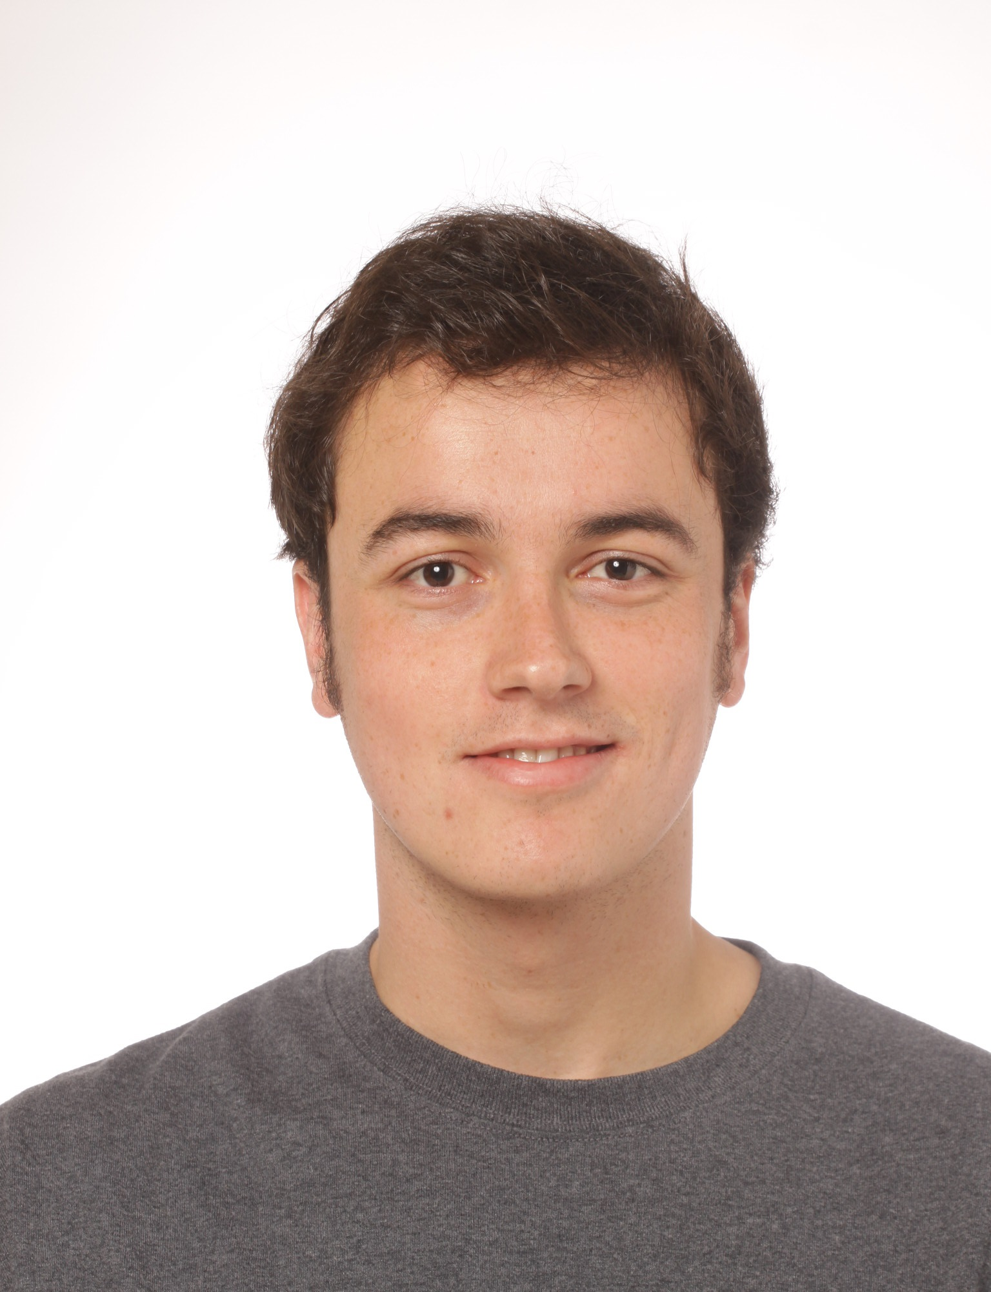

# FORMACIÓN ACADEMICA

|  |  |
| --- | --- |
| 2007/2013 | **INGENIERO DE MINAS.** Especialidad: Energía y Laboreo. Universidad de Oviedo. Habiendo cursado el año académico 2010/2011 en la “University of Leeds” con una beca Erasmus.  **Proyecto fin de carrera:** *“**Recursos No Convencionales de Gas en el Devónico de la Unidad de La Sobia: el Grupo Rañeces”.* Documento consistente en la exploración geológica para la explotación de gas por medio de *fracking.* |

# FORMACIÓN COMPLEMENTARIA

* Curso **“RAMÓN QUEROL: EXPLORACIÓN Y PRODUCCIÓN DE HIDROCARBUROS”**,con una duración de 45h. Impartido por Fundación REPSOL (2013).
* Curso **“INTRODUCCIÓN A LA EXPLORACIÓN Y PRODUCCIÓN DE HIDROCARBUROS”,** con una duración de 12h. Impartido por CEPSA (2012).
* **“III CURSO** **SIKA. NUEVAS TECNOLOGÍAS EN TÚNELES”,** con una duración de 4h. Impartido por SIKA (2012 y 2013).

# CONOCIMIENTOS INFORMATICOS

* **Software administrativo**: Microsoft **Word:** nivel avanzado; Microsoft **Excel:** nivel intermedio; Microsoft **PowerPoint:** nivel intermedio.
* **Software de ingeniería**: **MatLab:** nivel intermedio; **Autodesk AutoCAD**: nivel básico.

# IDIOMAS

#### **Español** idioma nativo.

#### **Inglés** nivel alto. (Leído, hablado y escrito).

* Certificado: Cambridge English: Advanced(CAE), by Cambridge University (2013).

# OTROS DATOS DE INTERES

* Carné de conducir B-1. Vehículo propio.
* Disponibilidad para viajar y cambiar de residencia.